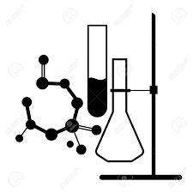
المستوى: الرابعة متوسط
ééàà
متوسطة
السنة الدراسية: 2023 /2024
ééàà
مديرية التربية لولاية تيبازة
ديرية التربية لولاية تيبازة

الامتحان التجريبي في مادة العلوم الفيزيائية والتكنولوجيا
التمرين الأول: 6)ن(
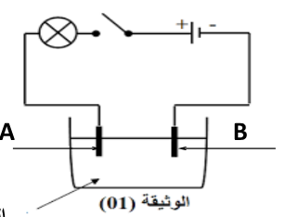
- بغرض الحصول على معدن الحديد أجرينا التحليل الكهربائي البسيط لمحلول كلور الحديد الثنائي باستعمال وعاء تحليل كهربائي مسرياه A وB من الفحم، (الوثيقة01)
- ما هو المسرى الذي يترسب عليه معدن الحديد؟
- أكتب المعادلة الكيميائية الحادثة بجوار كل مسرى
- أكتب المعادلة الإجمالية المنمذجة لهذا التحليل الكهربائي؟

II- يمكن الحصول أيضا على معدن الحديد، بتفاعل معدن الزنك ومحلول كبريتات الحديد الثنائي aq(Fe²⁺+SO4²⁻) ذو اللون الأخضر الفاتح.
- ما هو الفرد الكيميائي المسؤول على اللون الأخضر الفاتح للمحلول؟
- أكتب معادلة التفاعل الكيميائي الحادث بالصيغة الشاردية.

التمرين الثاني: 6)ن(
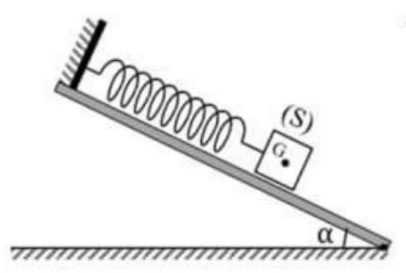
يمثل الشكل جسم صلب Sكتلته m=200g يوجد في حالة توازن فوق مستوى مائل املس بزاوية = 30° α
بالنسبة لمستوي الافقي ومعلق بالطرف الحر للنابض Rيخضع الجسم الى تأثير من طرف النابض بقوة شدتها T=1N
وتأثير سطح المستوي المائل بقوة شدتها R=1,8N
- اعط مميزات جميع القوى المطبقة على الجسم S
- مثل هذه القوى بسلم رسم 1cm 1N
(2)الوثيقة
- برهن هندسيا باستعمال تحليل قوة الى مركبتين ان الجسمS في حالة توازن.

الوضعية الادماجية: 8)ن(
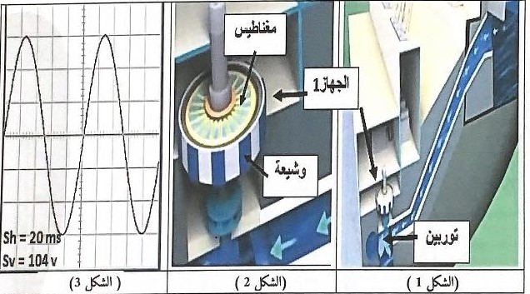
الطاقة الكهرومائية هي شكل من أشكال الطاقة المتجددة، الّتي يتم بها إنتاج الطاقة عن طريق التدفق السّريع للماء، ويتم ذلك من خلال حجز الماء في سد على ارتفاع شاهق ثم تفتح قنوات السد ليتدفق الماء بضغط كبير فيدور التوربينات أسفل السد بسرعة كبيرة. والتي تكون موصولة بجهاز 1لتوليد الكهرباء المستخدمة في المنازل والمصانع .... الخ الشكل 2.
- تعرف على الجهاز 1,ثم اشرح كيف يقوم بتوليد الكهرباء محددا نوع التيار المنتج ومميزاته.
- ما علاقة ضغط المياه المتدفقة بإنتاج التيار الكهربائي؟
- نعاين التوترU الناتج بعد تعديله وتقويمه بجهاز راسم الاهتزاز المهبطي فنتحصل على الشكل 3.
- احسب التوتر المنتج المستخدم في بيتك.
- اقترح طريقة تمكنك من التأكد من صحة حسابك.

